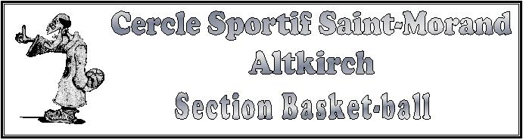
www.altkirch-basket.com - altkirch-basket@wanadoo.fr

ECHAUFFEMENT TYPE AVANT MATCH (35-40 min)

Echauffement sans ballon (5-6 min)
Travail en file indienne sur un demi terrain. Course normale le long de la ligne médiane et de la ligne de touche et travail sur la diagonale : course arrière (1 passage), montés de genoux (1passage), talons fesses (1 passage), pas chassés (1 passage de chaque côté), pas chassés croisés (1 passage de chaque côté), pas défensifs (1 passage), accélérations progressives (2 passages).

Echauffement avec ballon (6-7 min)
Roulement normal à droite et à gauche sans passe et avec sortie de balle (tirs en course)
Roulement à droite et à gauche avec passe et va et sortie de balle (tirs en course et/ou tirs suspension mi distance)

Etirements + boisson (5 min)
Cf. Feuille étirement d’avant match

Echauffement situation match (9-10 min)
→ 3 colonnes sous la ligne de fond, 1 ballon au centre. 3 passes criss cross et le réceptionneur pose le ballon au sol et se met en défense (jeu à 2 c 1) (4-5 min)
→ Exercices de tirs en course et/ou à mi distance (4-5 min)
Dispositif de départ en carré. Simple passe et va sauf que le passeur avant d’aller au rebond reçoit le ballon du poste bas et remet rapidement au poste bas suivant.
Rotation le rebondeur devient poste bas à l’opposé, le shooteur devient poste bas a l’opposé de sont tir, et les deux postes bas remontent aux ailes de leurs côtés.

LF (5 min)
En cercle 2 x2 LF par joueur. Le tireur avant de se replacer effectue 2 aller (course avant) retour (pas défensifs) ligne de fond - ligne médiane.

Echauffement accéléré (3 min)
Double pas rapide (sans dribble) à droite et à gauche en étant servi avec une passe cuillère (ressortir des 3 points ou contourner le coach).

Surcompensation de fin d’échauffement (lorsque l’arbitre siffle trois minutes)
2 suicides sur demi terrain (Ligne des LF et ligne médiane). Aller en sprint, retour pas défensifs.

Rajouts possibles : 1c1 dans la partie 4
Claquette contre la planche dans la partie 6……

